Анкетно проучване на студенти-първокурсници в ОКС „магистър“, специалност „Фармация“

Цел на проучването е да се оценят мотивите на новоприетите студенти за избор на специалност за висше образование, тяхното първоначално мнение относно дейността на кариерните центрове и ефективността на стажантските програми, както и трудностите, които те срещат при преминаване от училищното към университетското образование.

Проведеното анкетиране в периода 2021-2023 за студенти от специалност „Фармация“ показа, че:

1. Обучаемите са мотивирани и целенасочено са насочили усилията към избор на конкретната специалност
Въпрос 1:
83% са решили да продължат висшето си образование по собствено желание и с намерение за професионална реализация;
Въпрос 2:
71% са избрали сами специалността след предварително проучване, в 17% от случаите анкетираните са разчитали на помощ от родители и близки;
Въпрос 3:
92% смятат, че могат да намерят професионална реализация по избраната специалност.

2. Анкетираните оценяват положително възможностите, които кариерните центрове предоставят в тяхна помощ
Въпрос 6:
70% се интересуват от информация за стажантски програми и работа; 47% биха се възползвали от професионално ориентиране, консултиране и подпомагане в търсенето на подходяща работа; 40% биха желали да разчитат на помощ за намиране на стажантска програма, за контакти с фирми на пазара на труда, за изготвяне на документи за кандидатстване на работа.
Трябва да се отбележи слабата заинтересованост на анкетираните по отношение предоставянето на информация за студентска мобилност (12%), което силно намалява възможността за реализация на мобилности по програма Еразъм+ с цел обучение. На практика до момента са реализирани две мобилности, и то с цел практика.
Въпроси 7/8:
83% преценяват, че реализацията им би се улеснила след участие в стажантска програма, в която да се включат към средата на обучителния период (63%).

3. Съществува необходимост от допълнителни познания
Въпрос 9:
53% смятат, че са необходими допълнителни умения за успешно себепредлагане на пазара на труда, което означава, че още в самото начало на образованието си студентите са наясно с условията на конкуренция при бъдещата си професионална реализация; 55% имат нужда от овладяването на чужд език и 40% - от компютърна грамотност. Последните два резултата от проучването са силно притеснителни и вероятно са следствие от училищното ниво на образование. В тази насока може да се помисли за въвеждането на факултативни курсове за работа със специализирани компютърни програми.
Въпрос 10:
80% от анкетираните биха работили (при необходимост) в областта на специалността си по време на обучителния период.

1. Как взехте решение за продължаване на образованието си след училище?
А - По собствено желание, с намерение за разширяване на получените дотук знания
Б - По собствено желание, с намерение за професионална реализация в тази сфера
В - По собствено желание, с единственото намерение за получаване на диплома за висше образование / Г - По желание на родители/близки / Д - Друго
2021 – 24 анкетирани  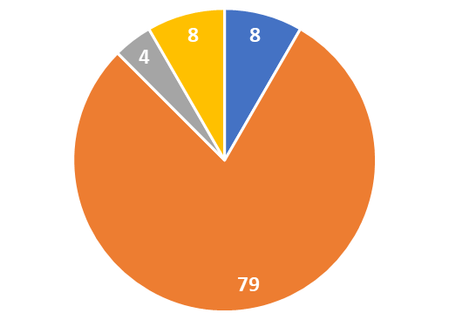 | 2022 – 27 анкетирани  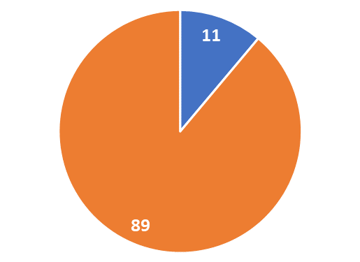 | 2023 – 26 анкетирани  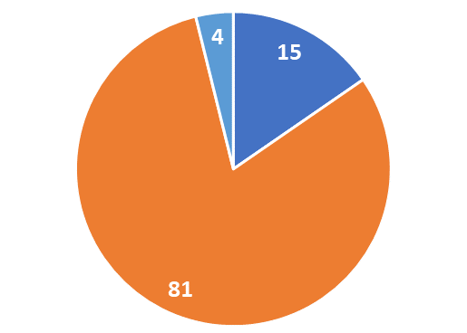
2. Как избрахте Вашата специалност? / А) Сам я избрах, след предварително проучване на специалностите
Б) Родителите/близки ми помогнаха с предоставянето на информация / В) По желание на родители/близки
Г) Случайно избрах и подредих специалностите Г) Само в тази специалност ме приеха / Д) Друго
2021  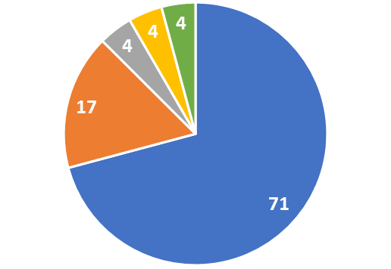 | 2022  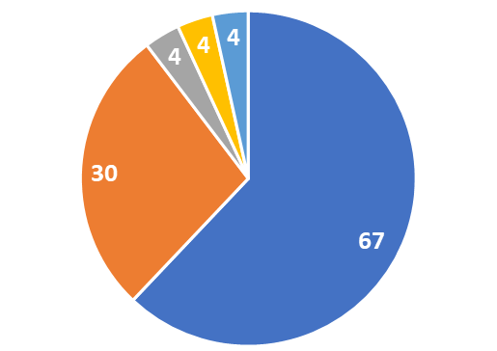 | 2023  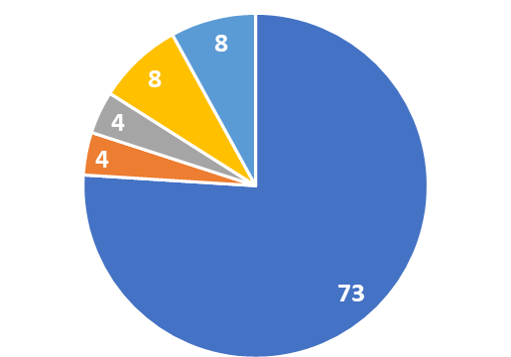
3. Смятате ли, че със завършването на избраната от Вас специалност, бихте имали възможност за професионална реализация?
А) Да / Б) По-скоро да / В) По-скоро не / Г) Не
2021  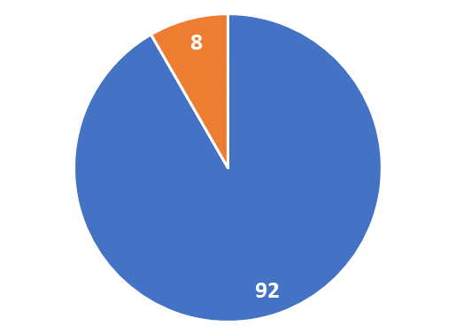 | 2022  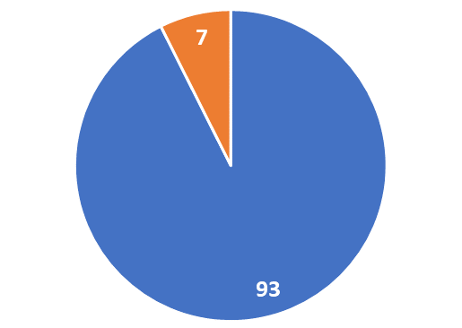 | 2023  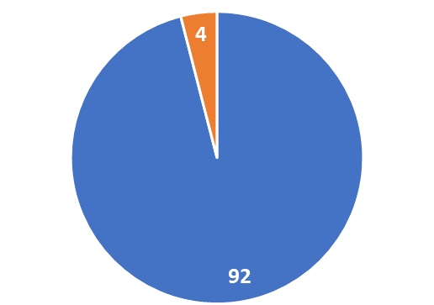

6. Към какво смятате, че предимно трябва да бъде насочена дейността на кариерните центрове в университетите?
А) Предоставяне на информация за стажантски програми и работа / Б) Предоставяне на информация за студентска мобилност
В) Подпомагане в търсенето на подходяща стажантка програма / Г) Подпомагане в търсенето на подходяща работа
Д) Подпомагане в изготвянето на документи за кандидатстване на работа
Е) Посредничество между студенти и фирми на пазара на труда / Ж) Професионално ориентиране и консултиране
2021  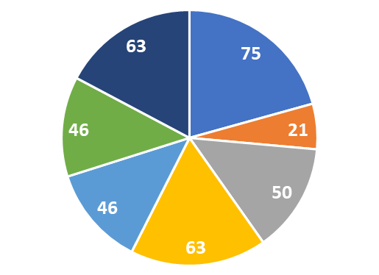 | 2022  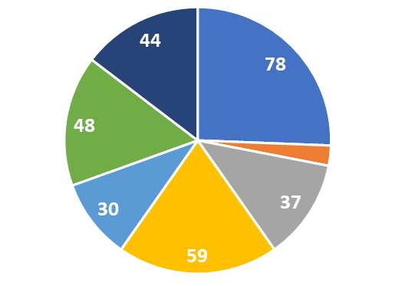 | 2023  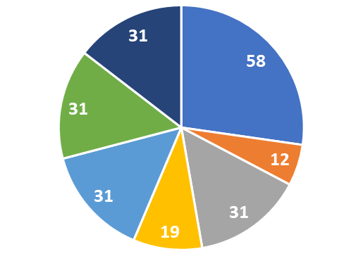
7. Смятате ли, че участието в стажантски програми, по време на обучението, би спомогнало за една по-лесна професионална реализация?
А) Да / Б) По-скоро да / В) По-скоро не / Г) Не
2021  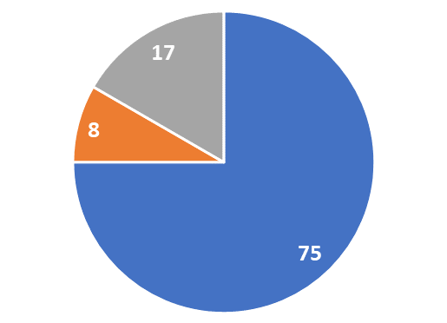 | 2022  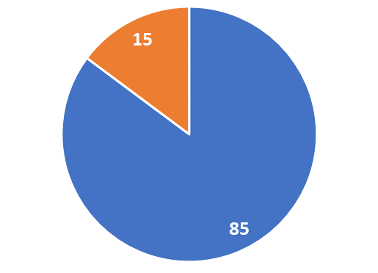 | 2023  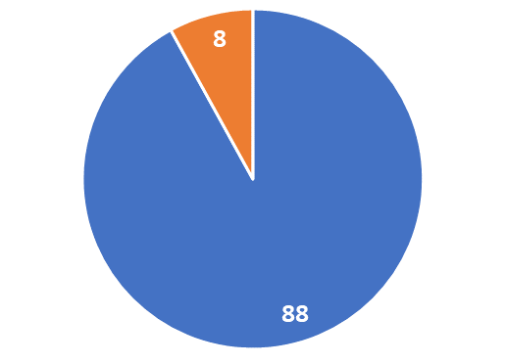
8. Кога смятате, че е най-подходящо включването на студенти в стажантски програми?
А) От самото начало на обучението / Б) Към средата на обучението / В) Към края на обучението
Г) Не смятам, че е необходимо / Д) Друго
2021  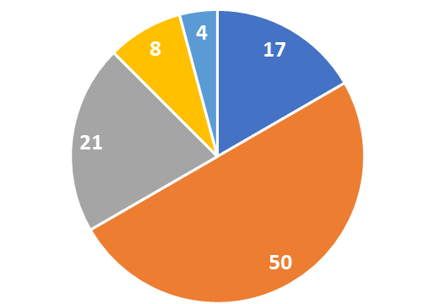 | 2022  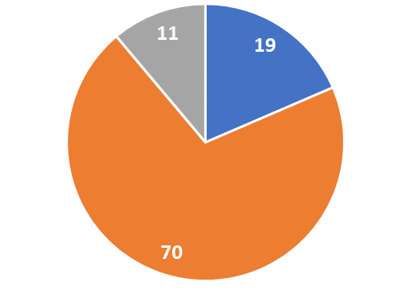 | 2023  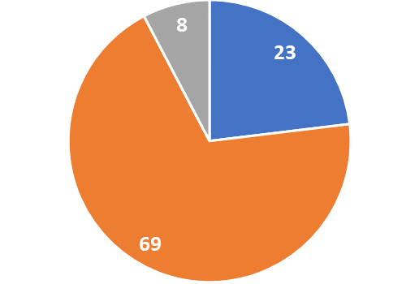

9. В какви други области, смятате, че трябва да се подпомагат студентите, за придобиване на знания?
A) Чужди езици / Б) Компютърна грамотност / В) Успешно себепредлагане на пазара на труда / Г) Друго
2021  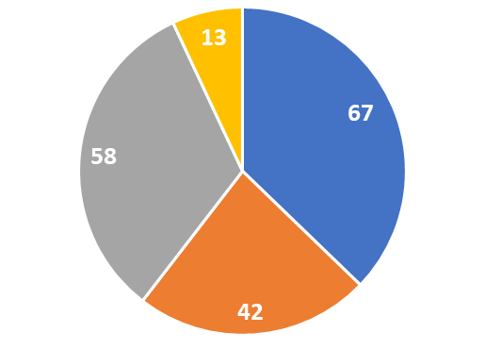 | 2022  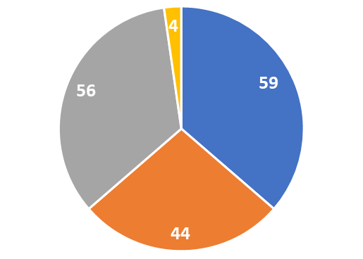 | 2023  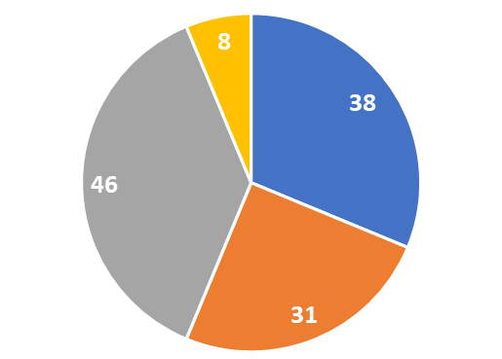
12. В случай, че Ви се наложи да работите, по време на академичната си подготовка, каква работа бихте избрали?
А) В сферата на Вашата специалност / Б) В сферата на страничните ми интереси
В) Нещо лесно и не особено ангажиращо / Г) Не бих работил / Д) Друго
2021  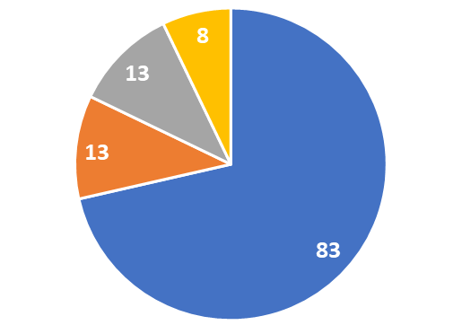 | 2022  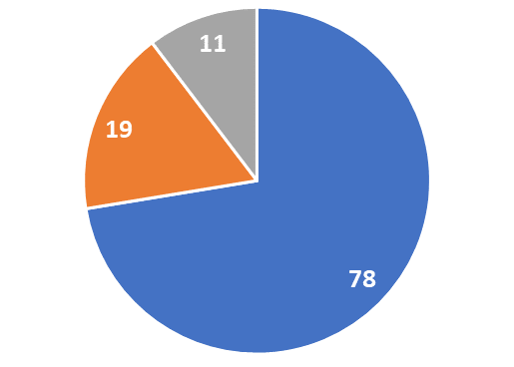 | 2023  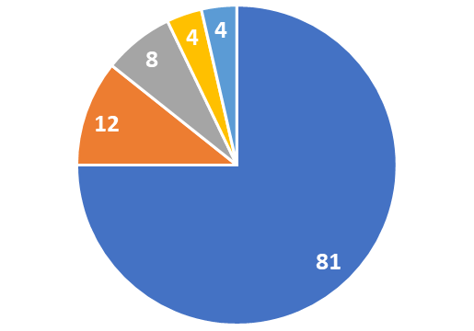
15. Пол: Мъж / Жена
2021  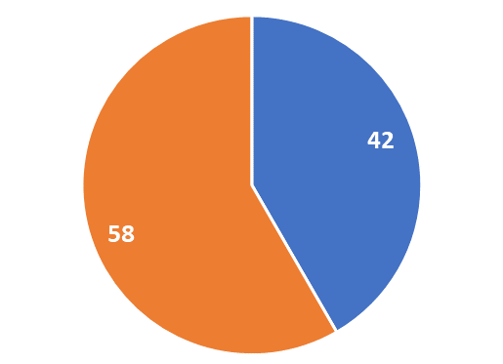 | 2022  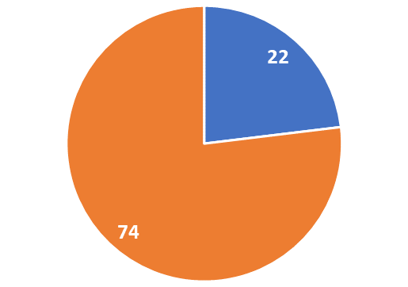 | 2023  